# ПЕРЕЛІК УМОВНИХ ПОЗНАЧЕНЬ ТА СКОРОЧЧЕНЬ

АПКВАР — автоматизований портативний комплекс виявлення та аналізу радіосигналів.

SDR (англ. *Software Defined Radio*) — програмно-визначуване радіо.

RF (англ. *Radio Frequency*) — радіочастота.

DSP (англ. *Digital Signal Processing*) — цифрова обробка сигналів.

FFT (англ. *Fast Fourier Transform*) — швидке перетворення Фур’є.

AGC (англ. *Automatic Gain Control*) — автоматичне регулювання підсилення.

ADC (англ. *Analog-to-Digital Converter*) — аналого-цифровий перетворювач.

DAC (англ. *Digital-to-Analog Converter*) — цифро-аналоговий перетворювач.

BMS (англ. *Battery Management System*) — система керування акумулятором.

Li-ion — літій-іонний акумулятор.

Li-Pol — літій-полімерний акумулятор.

GNSS (англ. *Global Navigation Satellite System*) — глобальна навігаційна супутникова система.

GPS (англ. *Global Positioning System*) — супутникова система позиціонування.

UART (англ. *Universal Asynchronous Receiver-Transmitter*) — універсальний асинхронний приймач-передавач.

I2C (англ. *Inter-Integrated Circuit*) — послідовний інтерфейс для зв’язку мікросхем.

SPI (англ. *Serial Peripheral Interface*) — серійний периферійний інтерфейс.

USB (англ. *Universal Serial Bus*) — універсальна послідовна шина.

HDMI (англ. *High-Definition Multimedia Interface*) — мультимедійний інтерфейс високої чіткості.

PCIe (англ. *Peripheral Component Interconnect Express*) — високошвидкісний інтерфейс підключення модулів.

M.2 компактний роз’єм для підключення накопичувачів, модулів Wi-Fi та ін..

SSD (англ. *Solid State Drive*) — твердотільний накопичувач.

SD карта пам’яті формату Secure Digital.

GPIO (англ. *General Purpose Input/Output*) — загальні виводи введення/виведення.

DSI (англ. *Display Serial Interface*) — інтерфейс підключення дисплеїв.

CSI (англ. *Camera Serial Interface*) — інтерфейс підключення камер.

PoE (англ. *Power over Ethernet*) — живлення через Ethernet-кабель.

ADS-B (англ. *Automatic Dependent Surveillance–Broadcast*) — авіаційна система спостереження.

ISM (англ. *Industrial, Scientific and Medical*) — безліцензійний радіочастотний діапазон.

TX (англ. *Transmit*) — передача сигналу.

RX (англ. *Receive*) — прийом сигналу.

IQ (англ. *In-phase and Quadrature*) — представлення сигналів у комплексній формі (реальна + уявна частина).

CW (англ. *Continuous Wave*) — неперервна хвиля (морзянка).

SSB (англ. *Single Side Band*) — односмугова модуляція.

AM (англ. *Amplitude Modulation*) — амплітудна модуляція.

FM (англ. *Frequency Modulation*) — частотна модуляція.

DC (англ. *Direct Current*) — постійний струм.

EMI (англ. *Electromagnetic Interference*) — електромагнітні завади.

PLD (англ. *Programmable Logic Device*) — програмований логічний пристрій.

FPGA (англ. *Field-Programmable Gate Array*) — програмована логічна матриця.

# **ВСТУП**

У сучасних умовах стрімкого розвитку інформаційних технологій, активного впровадження бездротових комунікацій та зростання вимог до автономності, мобільності й захищеності обладнання, особливу увагу приділяють компактним автономним пристроям. Такі пристрої повинні ефективно виконувати спеціалізовані завдання у складних або віддалених середовищах — незалежно від наявності інфраструктури, за обмежених ресурсів і під загрозою радіочастотних впливів чи стороннього втручання.

Однією з критично важливих функцій таких пристроїв є виявлення, прийом, обробка та аналіз радіосигналів у широкому частотному діапазоні. Це необхідно як у військовій сфері (виявлення джерел випромінювання, забезпечення захищеного зв’язку, радіорозвідка), так і в цивільних застосуваннях — від аварійно-рятувальних операцій до дослідницьких польових місій, роботи з дронами, моніторингу спектра тощо.

Через це зростає інтерес до створення відкритих, гнучких і водночас надійних технічних рішень — зокрема, до автоматизованих портативних комплексів для виявлення та аналізу радіосигналів, побудованих на основі відкритого програмного й апаратного забезпечення. Відкритість технологій у цьому контексті не лише забезпечує прозорість та безпеку, а й дозволяє адаптувати пристрій під конкретні задачі, оновлювати його та масштабувати залежно від умов застосування.

Метою цієї дипломної роботи є розробка концепції, апаратної архітектури та обґрунтування вибору елементної бази для створення автономного портативного комплексу виявлення та аналізу радіосигналів. Пристрій має відповідати сучасним вимогам щодо енергоефективності, компактності, багатофункціональності, можливості роботи в реальному часі, захищеності та відкритості.

Для досягнення поставленої мети в роботі виконано:

* аналітичний огляд сучасних програмно-визначуваних радіосистем (SDR) та порівняльний аналіз їх характеристик;
* розробку структурної схеми комплексу з урахуванням вимог до функціоналу та експлуатаційних умов;
* підбір оптимальної елементної бази для побудови комплексу;
* обґрунтування вибору ключових компонентів системи;
* опис програмного забезпечення та його ролі в забезпеченні функціональності комплексу.

Об’єктом дослідження є технічні рішення та апаратно-програмні засоби для побудови SDR-комплексів.

Предметом дослідження виступає архітектура та елементна база автоматизованого портативного комплексу для виявлення і аналізу радіосигналів.

Наукова новизна полягає у поєднанні відкритої архітектури, сучасних SDR-технологій і модульного підходу до побудови польового пристрою з можливістю адаптації до конкретних сценаріїв використання.

Практична значущість результатів полягає в можливості створення на їх основі реального функціонального зразка пристрою, придатного для автономного використання в польових умовах — як у професійних, так і аматорських або освітніх цілях.

# **АНАЛІТИЧНИЙ ОГЛЯД ІСНУЮЧИХ ПОРТАТИВНИХ КОМПЛЕКСІВ ВИЯВЛЕННЯ ТА АНАЛІЗУ РАДІОСИГНАЛІВ**

У цьому розділі розглядаються сучасні портативні комплекси для виявлення, аналізу та обробки радіосигналів, що використовуються для моніторингу, тестування та дослідження у сфері радіозв’язку. Особлива увага приділяється програмно-визначуваним радіостанціям (SDR), які забезпечують гнучкість, багатофункціональність та робота у різному діапазоні частот.

## Опис технологій

Програмно-визначуване радіо (SDR, Software Defined Radio) [1] — це підхід, при якому більшість функцій традиційного радіоапаратного забезпечення (наприклад, фільтрація, демодуляція, обробка сигналу) реалізується програмно, а не апаратно. Це дозволяє змінювати режими роботи пристрою, підтримувати різні протоколи та стандарти без необхідності заміни апаратної частини.

Основні переваги SDR.

* Універсальність — можливість роботи з різними типами сигналів та протоколів.
* Гнучкість — швидка зміна налаштувань, частот, режимів роботи через програмне забезпечення.
* Компактність і портативність — сучасні SDR-пристрої мають невеликі розміри та можуть працювати автономно.
* Масштабованість — можливість оновлення функціоналу шляхом зміни або доповнення програмного забезпечення.
* Широкий спектр застосування — від моніторингу стільникових мереж і аналізу бездротових протоколів до тестування безпеки, наукових досліджень та навчання.

SDR-комплекси дозволяють здійснювати прийом, аналіз, запис, відтворення та передачу радіосигналів у широкому частотному діапазоні, що робить їх незамінними інструментами для фахівців у сфері радіозв’язку, радіоаматорів, дослідників та інженерів.

Розробка приладу у моїй дипломній роботі мусить грунтуватися на можливостях існуючих відомих пристроїв. Ці апарати порівняно недорогі, малі у розмірах, але водночас мають широкі характеристики.

### Радіостанція Hack RF One Portapack H4

Прилад HackRF One із PortaPack H4 із прошивкою Mayhem — це багатофункціональна портативна SDR-платформа, призначена для прийому, передачі й аналізу радіосигналів у широкому діапазоні частот. Пристрій базується на відкритих програмних рішеннях і може використовуватися для моніторингу мобільних мереж, дослідження бездротових стандартів, налаштування радіочастот, тестування захищеності бездротових систем та інших завдань [2].



Рис.1.1 One Portapack H4 Mayhem.

Оновлений модуль PortaPack H2 розширює можливості HackRF One завдяки кольоровому сенсорному дисплею, навігаційним клавішам і енкодеру для зручного управління. Встановлена прошивка Mayhem значно розширює функції аналізу, тестування та роботи з бездротовими мережами.

У порівнянні з попередньою версією, H4 отримала покращений матовий екран, порт GPIO для підключення додаткових пристроїв, дисплеїв і сенсорів, а також оновлену систему живлення: один перемикач для вмикання/вимикання, вдосконалене управління акумулятором, швидке заряджання через Type-C, відсутність витоків струму та саморозряду.

### Радіостанція Libre SDR PLUTO

Прилад LibreSDR це модифікований SDR у міцному алюмінівому боксі [3].



Рис.1.2 LibreSDR PLUTO з Zynq7020.

Плата пристрою оснащена 8-бітовим цифро-аналоговим перетворювачем та містить низку інтерфейсних портів: два роз’єми MMCX, порт Gigabit Ethernet для передачі IQ-даних і доступу до консолі вбудованої Linux-системи, два роз’єми Type-C, слот для MicroSD-картки та чотири SMA-роз’єми. У LibreSDR інтегровано радіочастотний модуль AD9363.

### Радіостанція 1.10D DSP SDR

Прилад 1.10D DSP SDR підтримує AM, SSB, NFM, WFM, CW, побудований на SDR-архітектурі з використанням RF-фронтенду msi001 для 12-бітного оцифрування сигналу та процесора stm32h743 із тактовою частотою до 480 МГц [4].

Діапазон частот пристрою становить 10 кГц–2,0 ГГц (версія 1.10d), чутливість — 0,3 мкВ при 10 дБ до 250 МГц. Приймач оснащений подвійним антенним входом, модулем атенюатора переднього каскаду з ослабленням до 30 дБ, високим вхідним опором, покращеною чутливістю на коротких хвилях і чотирма додатковими фронтальними фільтрами. Пристрій має розширені можливості - змінна ширина фільтра, адаптивне та порогове шумозаглушення, шумоподавлення, автоматичне регулювання підсилення (AGC), еквалайзер. Корпус із друкованої плати для покращеної радіочастотної ефективності, підключення до ПК через USB для передачі даних IQ, аудіо та керування пристроєм.



Рис.1.3 1.10D DSP SDR.

### Радіостанція Amator SDR

Прилад Amator SDR [5] забезпечує прийом кількох голосових повідомлень, підтримує прийом голосу в діапазонах SSB, AM, вузькосмугового FM, широкосмугового FM, і спрощує прийом та відтворення бездротових сигналів з пультів дистанційного керування діапазону ISM [5].



Рис.1.4 Amator SDR 1 МГц - 6 ГГц.

Одна з найкращих переваг радіотрансивера полягає в тому, що він дозволяє дуже легко вловлювати та відтворювати бездротові сигнали з пультів дистанційного керування діапазону ISM. Все, що вам потрібно зробити, це зайти в меню приймача, встановити частоту клавішею пульта дистанційного керування, натиснути червону кнопку запису «R» та натиснути клавішу на пульті дистанційного керування. Потім зупиніть запис, щоб зберегти його на карту пам’яті. Тепер ви можете перейти до меню «Відтворення», вибрати щойно записаний файл і натиснути кнопку «Відтворити». Точно такий же сигнал буде передаватися по повітрю, ефективно замінюючи ваш віддалений ключ.

### Радіостанція Malahit DSP2 2.40

Прилад Malahit-DSP2 SDR, оригінальний приймач другого покоління. Найновіша прошивка версії 2.40 створила абсолютно новий оригінальний приймач Malahit-DSP2, котрий має широкий спектр застосування та може використовуватися на кораблях, автомобілях, електронних лічильниках комунальних послуг, для моніторингу транспондерів тощо [6].



Рис.1.5 Malahit DSP2 SDR .

Всі вищеописані пристрої дуже ефективні та широкофункціональні. Найбільш важливі характеристики для наочності порівняння зведені у наступній таблиці.

Таблиця 1.1 Порівняння існуючих розробок.



## Висновок по розділу 1

На основі проведеного аналітичного огляду приладів SDR-технології можна зробити висновк, що сучасні портативні системи для виявлення, аналізу та передачі радіосигналів є ефективними, універсальними та багатофункціональними засобами. Їхній функціонал значною мірою визначається як апаратною, так і програмною складовими, що дає змогу налаштовувати ці прилади під різні сфери застосування. Так у промисловості – для професійного контролю параметрів та якості радіочастот. У науці - для точності дослідів та експериментів. А особливу увагу розробки приладів SDR на сьогодні необхідно приділити у зв’язку із загарбницьким військовим вторгненням ворожої Російської Федерації – для створення радіо комплексів виявлення, ідентифікації, обробки та допомоги у знищенні ворожих цілей.

Оглянуті прилади SDR — HackRF One, Libre PLUTO, 1.10D DSP SDR, Amator та Malahit DSP2 — демонструють різні підходи до реалізації SDR-рішень. Вони відрізняються функціональністю, широким діапазоном частот, інтеграцією різноманітних інтерфейсів, типами екранів, автономністю та можливостями програмного налаштування. Зокрема, HackRF Onе виділяється універсальністю і компактністю, LibreSDR - потужним обчислювальним модулем та високою пропускною здатністю, 1.10D DSP SDR - простотою використання та широким функціоналом, Amator SDR - зручністю роботи з голосовими повідомленнями та аналізом ISM-сигналів а Malahit DSP2 - автономністю роботи.

Таким чином, вибір конкретного комплексу залежить від специфічних завдань користувача, технічних вимог і умов експлуатації. Загалом, розвиток SDR-технологій відкриває нові горизонти у сфері бездротових комунікацій, підвищуючи ефективність, мобільність і функціональність систем радіозв’язку і радіокерування.

# **РОЗРОБКА АВТОМАТИХОВАНОГО ПОРТАТИВНОГО КОПЛЕКСУ АНАЛІЗУ РАДІОСИГНАЛІВ**

Розробка — це комплексний процес створення нового пристрою або системи, що включає аналіз вимог, проєктування, виготовлення, тестування та впровадження. Метою розробки є отримання функціонального, надійного та ефективного продукту, який відповідає поставленим завданням і вимогам користувача.

Основні цілі розробки.

* Задоволення потреб користувача: створення пристрою, який вирішує конкретні задачі, наприклад, виявлення та аналіз радіосигналів.
* Оптимізація функціональності: забезпечення максимальної ефективності роботи системи при мінімальних витратах ресурсів.
* Інтеграція сучасних технологій: використання новітніх апаратних і програмних рішень для підвищення продуктивності та зручності експлуатації.

Ретельно організований процес розробки дозволяє мінімізувати ризики, скоротити час виходу продукту на ринок і забезпечити відповідність пристрою сучасним стандартам. Для автоматизованого портативного комплексу це особливо важливо, оскільки система повинна бути надійною, мобільною, енергоефективною та зручною у використанні.

## Розробка структурної схеми

Структурна схема — це візуальне представлення, яке демонструє ключові елементи системи та взаємозв’язки між ними. Вона дає змогу сформувати цілісне бачення побудови пристрою, його функціональних можливостей і способів взаємодії компонентів. Такий підхід спрощує аналіз системи, допомагає виявити надлишкові або відсутні частини, а також сприяє оптимізації її функціонування.

На рисунку представлена структурна схема автоматизованого портативного комплексу для виявлення та аналізу радіосигналів (АПКВАР).

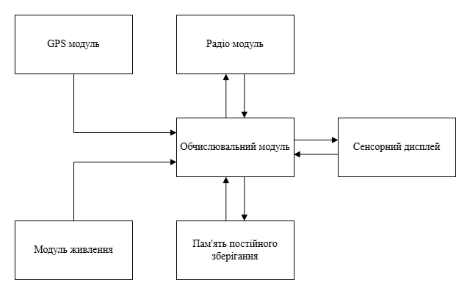

Рис.2.1 Структурна схема.

Опис роботи системи.

Центральний модуль. * Виконує обчислювальні операції, обробку даних та управління всіма компонентами системи. * Підключений до периферійних пристроїв через IO Board. * Інтегрує функції комунікаційного модуля (Wi-Fi/Bluetooth).

Сенсорний дисплей.

* Забезпечує інтерфейс користувача для управління системою.
* Відображає дані, отримані від інших компонентів, та дозволяє вводити команди.

Модуль радіо прийому передачі.

* Виконує прийом та передачу радіосигналів у діапазоні від 1 МГц до 6 ГГц.
* Передає отримані дані на центральний модуль для подальшого аналізу.

GPS-модуль.

* Визначає координати пристрою та передає їх до центрального модуля.
* Використовується для геопросторового аналізу та синхронізації.

SSD-диск.

* Використовується для зберігання операційної системи, програмного забезпечення та даних, отриманих під час роботи.

## Підбір елементної бази

Підбір елементної бази — це ключовий етап у розробці будь-якого електронного пристрою, особливо якщо йдеться про складні багатофункціональні системи, такі як польовий планшет для збору, обробки та передачі даних. Від правильного вибору компонентів залежить не лише функціональність, а й надійність, енергоефективність, масштабованість і вартість кінцевого виробу.

Потрібно забезпечити оптимальне поєднання апаратних компонентів, які відповідають вимогам роботи за наступними критеріями.

* Функціональність: кожен елемент повинен виконувати свою роль (наприклад, прийом радіосигналу, обробка даних, зберігання інформації, відображення результатів, автономне живлення тощо).
* Сумісність: компоненти мають бути електрично та програмно сумісними між собою, щоб забезпечити стабільну роботу системи.
* Енергоефективність: важливо мінімізувати споживання енергії, особливо для портативних і автономних пристроїв.
* Масштабованість і гнучкість: можливість розширення функціоналу або заміни окремих модулів без повної переробки пристрою.
* Надійність і довговічність: вибір перевірених рішень із хорошою репутацією та підтримкою.

### Антени

Антени — це ключовий елемент системи прийому та передачі радіосигналів, оскільки саме вони забезпечують ефективний зв’язок пристрою з навколишнім радіочастотним середовищем. У контексті польового планшета для збору, обробки та передачі даних антени виконують наступні функції [7] .

* Прийом радіосигналів: антена вловлює електромагнітні хвилі з ефіру та перетворює їх на електричний сигнал, який далі обробляється SDR-приймачем або іншим радіомодулем. Якість прийому залежить від типу антени, її розміру, налаштування та відповідності робочому діапазону частот.
* Передача радіосигналів: при необхідності антена випромінює сформований електричний сигнал у вигляді радіохвиль, забезпечуючи зв’язок із зовнішніми пристроями, мережами або іншими системами.
* Забезпечення оптимальної роботи SDR: для широкосмугових SDR-приймачів важливо мати антену, яка покриває необхідний частотний діапазон і має відповідну діаграму спрямованості (всенаправлену чи спрямовану — залежно від задачі).
* Гнучкість і масштабованість: можливість підключення різних типів антен дозволяє адаптувати пристрій під різні сценарії використання — від моніторингу широкого спектра до точкового прийому слабких або далеких сигналів.
* Зниження рівня шуму та перешкод: правильно підібрана антена зменшує вплив зовнішніх завад, підвищує чутливість системи та покращує якість прийому.

У польових умовах особливо важливо враховувати компактність, міцність, простоту монтажу та можливість швидкої заміни або налаштування антени під конкретні задачі. Вибір типу антени (телескопічна, дипольна, дискон, спрямована, петльова тощо) визначається робочим діапазоном частот, вимогами до дальності зв’язку, рівнем сигналу та специфікою застосування (моніторинг, аналіз, передача даних, геолокація тощо).

Таким чином, антена є невід’ємною частиною апаратної платформи, що безпосередньо впливає на ефективність і функціональність пристрою для прийому та передачі радіосигналів.

Види антен[8]:

Телескопічна антена (Whip Antenna).

* Частотний діапазон: ~30 МГц – 1 ГГц (залежно від довжини)
* Переваги: регульована довжина, компактність
* Недоліки: погано працює на частотах нижче 20 МГц або вище 1 ГГц
* Ідеальна для загального моніторингу, прослуховування FM-радіо, авіадіапазону тощо.

Дипольна антена.

* Частотний діапазон: залежить від довжини плечей (резонансна)
* Переваги: хороша ефективність на налаштовану частоту
* Недоліки: потребує місця для встановлення, вузькосмугова
* Підходить для прийому короткохвильових (HF) та деяких VHF сигналів.

Антена Discone.

* Частотний діапазон: ~25 МГц – 1.3 ГГц
* Переваги: надширокий діапазон, всенаправлена
* Недоліки: габаритна, складна у транспортуванні
* Популярна для загального спектрального аналізу або моніторингу кількох діапазонів.

Спрямовані антени (Yagi, Log-periodic).

* Частотний діапазон: залежить від конструкції
* Переваги: велике підсилення, вузька діаграма направленості
* Недоліки: потрібно точно наводити, габарити
* Використовується для направленого прийому, наприклад, супутникових або цифрових наземних сигналів.

Петльова антена (Loop Antenna).

* Частотний діапазон: від LW до HF
* Переваги: низький рівень шуму, малий розмір
* Недоліки: вузькосмугова, потребує підстроювання
* Чудово підходить для прийому слабких сигналів у діапазоні коротких хвиль.

Антена типу “вухо кролика” (Rabbit Ears).

* Частотний діапазон: 50 – 800 МГц
* Переваги: дешева, проста
* Недоліки: неефективна поза телевізійними діапазонами
* Може використовуватись для прийому DVB-T, FM або експериментів.

### Радіо модуль

Завдяки мікротехнологіям виготовлення плат із мікросхемами та окремими мікро-деталями, на сьогодні у пристроях SDR використовуються більш функціональніші можливості, що перетворює блок прийому сигналу у повноцінний приймач-відтворювач. Тому вихідні дані сигналу обробляються ПЗ і відповідно подаються у вигляді сигналів для формування зображень та звуку на моніторі чи у гучномовцю.

HackRF-One[9] — це програмоване радіо, що дозволяє працювати з широким діапазоном частот (від 1 MHz до 6 GHz). Цей пристрій є потужним інструментом для досліджень і застосувань у бездротових комунікаціях, криптографії, виявленні та аналізі радіосигналів.



Рис.2.2 HackRF-One.

HackRF-One має низку переваг, серед яких — підтримка широкого діапазону частот (від 1 MHz до 6 GHz), що дозволяє працювати з більшістю радіочастотних спектрів, а також можливість програмного налаштування параметрів роботи завдяки відкритому програмному забезпеченню. Компактний розмір пристрою забезпечує зручність використання у польових умовах. Водночас, для ефективної роботи з HackRF-One необхідні спеціалізовані знання у сфері радіоелектроніки та програмування, а обмежена вихідна потужність не дозволяє використовувати його для високоякісних або далекобійних передавальних задач.

RTL-SDR[10] — це недорогий USB-приймач SDR, побудований на базі RTL2832U. Хоча він не підтримує передавання сигналів, його можна використовувати для широкого спектру задач моніторингу — від аналізу спектру до прийому супутникових або авіаційних сигналів.



Рис.2.3 RTL-SDR v3.

RTL-SDR вирізняється дуже низькою вартістю, що робить його ідеальним вибором для початківців і аматорських проєктів. Пристрій дозволяє приймати сигнали в діапазоні від 500 кГц (за умови модифікації) до 1,7 ГГц і сумісний із популярними програмами, такими як SDR#, GQRX, GNURadio. Основними обмеженнями RTL-SDR є те, що він працює лише як приймач (немає можливості передавати сигнали), має вужчий частотний діапазон порівняно з HackRF, а також характеризується нижчою точністю та динамічним діапазоном.

LimeSDR Mini[11] — це компактний SDR із повною підтримкою прийому та передачі сигналів. Працює в діапазоні від 10 MHz до 3.5 GHz та підтримує USB 3.0 для високої швидкості передачі даних. Відмінно підходить для мобільних проєктів з аналізу та трансляції сигналів.



Рис.2.4 LimeSDR Mini.

LimeSDR Mini має повноцінну підтримку прийому та передачі сигналів (TX/RX), забезпечує вищу якість сигналу порівняно з HackRF, особливо при роботі з цифровою модуляцією, а також підтримується відкритим програмним забезпеченням і активною спільнотою. До недоліків можна віднести вужчий частотний діапазон (до 3,5 ГГц проти 6 ГГц у HackRF-One), а також вищу ціну порівняно з RTL-SDR і дещо складніше налаштування для початківців.

ADALM-Pluto (PlutoSDR)[12] від Analog Devices — це потужна SDR-платформа з підтримкою прийому і передачі в діапазоні 325 MHz – 3.8 GHz (можна розширити до 70 MHz – 6 GHz через прошивку). Використовується в освітніх та наукових цілях, з дуже якісною документацією та підтримкою від виробника.



Рис.2.5 ADALM-Pluto.

ADALM-Pluto (PlutoSDR) від Analog Devices вирізняється надійною апаратною реалізацією, підтримкою прийому і передачі сигналів із хорошим рівнем чистоти спектру, а також можливістю програмного розширення частотного діапазону. Водночас цей модуль має менш компактний форм-фактор порівняно з HackRF-One і може бути складнішим у налаштуванні для новачків.

BladeRF[13] 2.0 micro xA4 SDR трансівер 47 МГц-6 ГГц 49 КЛЕ ПЛІС — це SDR-пристрій нового покоління, який охоплює частотний діапазон від 47 МГц до 6 ГГц, підтримує частоту дискретизації 61,44 МГц (з можливістю підвищення до 122,88 МГц) і забезпечує потокову обробку сигналів у режимі 2×2 MIMO. bladeRF ідеально підходить для мобільних та високопродуктивних застосувань.



Рис.2.6 BladeRF.

Металевий екран забезпечує захист чутливих радіочастотних елементів від електромагнітних завад (EMI) і покращує тепловідведення, що дозволяє bladeRFстабільно працювати навіть у складних умовах.

Усі SMA-порти для радіочастотних сигналів можуть подавати живлення на широкосмугові або попередні підсилювачі через схему інжекції струму. Керування живленням периферійних пристроїв здійснюється програмно, що забезпечує максимальну гнучкість у використанні.

Основою bladeRF 2.0 є сучасна ПЛІС Cyclone V від Intel (раніше Altera). У моделі xA4 використовується ПЛІС із 49 тисячами логічних елементів.

Таблиця 2.1 Загальні характеристики модулів радіо.

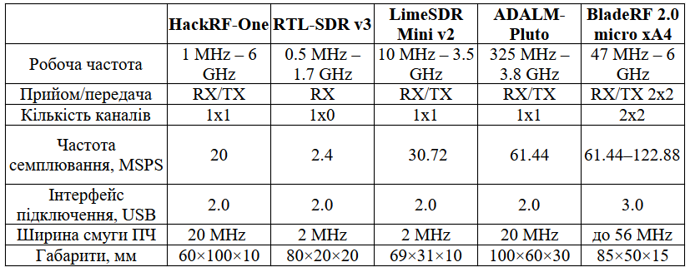

### Обчислювальний модуль

Центральне ядро обчислень є мозком будь-якого сучасного електронного пристрою. Саме цей компонент відповідає за обробку даних, виконання програмного забезпечення, взаємодію з периферією та забезпечення загальної продуктивності системи. Вибір обчислювального модуля визначає можливості пристрою щодо швидкості роботи, підтримки сучасних інтерфейсів, енергоефективності та масштабованості. У цьому підрозділі розглядаються основні варіанти центральних обчислювальних платформ, їхні характеристики, переваги та недоліки для побудови польового планшета.

Raspberry Pi Compute Module 5 (CM5)[14] — це компактний та потужний комп’ютер на базі процесора Broadcom BCM2711, який використовується в різноманітних вбудованих системах. Це основний компонент, який виконує обчислювальні операції у проекті. CM4 пропонує широку гнучкість завдяки варіативності в обсягах пам’яті (від 1 ГБ до 8 ГБ) і можливості додаткового зберігання через eMMC або microSD картки.



Рис.2.6 Raspberry Pi Compute Module 5.

Compute Module 5 має низку переваг, серед яких — висока обчислювальна потужність завдяки чотириядерному процесору Cortex-A72, що дозволяє ефективно виконувати ресурсоємні задачі, включаючи обробку відео та даних у реальному часі. Гнучкість конфігурації забезпечується різними варіантами обсягу оперативної та постійної пам’яті, а також підтримкою широкого спектра периферійних пристроїв через GPIO, HDMI, USB, Ethernet і стандартні Raspberry Pi HAT. Вбудовані модулі Wi-Fi та Bluetooth дають змогу організувати бездротовий зв’язок і передачу даних без додаткових адаптерів. Серед недоліків варто відзначити підвищені вимоги до живлення — модуль потребує стабільного джерела енергії, що може ускладнити використання в автономних системах. Також Compute Module 5 не має вбудованого дисплея, тому для роботи необхідно підключати зовнішній екран. Крім того, відсутність стандартного жорсткого диска обмежує швидкість і обсяг зберігання даних, що може бути критичним для задач із великими масивами інформації.

NVIDIA Jetson Nano[15] — це мікрокомп’ютер, орієнтований на проекти з використанням штучного інтелекту. Він оснащений чотириядерним ARM Cortex-A57 процесором та графічним процесором NVIDIA Maxwell із 128 ядрами CUDA, що робить його ідеальним для задач комп’ютерного зору, машинного навчання та автономних систем.



Рис.2.7 NVIDIA Jetson Nano.

NVIDIA Jetson Nano вирізняється потужним графічним процесором, що дозволяє ефективно виконувати задачі глибокого навчання, штучного інтелекту та відеоаналітики в реальному часі. Платформа оптимізована для роботи з популярними AI-фреймворками, такими як TensorFlow, PyTorch і OpenCV, а також підтримує підключення дисплеїв через HDMI і MIPI DSI та камер через CSI-інтерфейс. Основними недоліками є підвищене енергоспоживання, що обмежує використання у повністю автономних пристроях, менша спільнота користувачів порівняно з Raspberry Pi, а також необхідність активного охолодження при тривалих навантаженнях.

Radxa CM3[16] — це сумісний за розмірами модуль з Raspberry Pi CM4, але базується на SoC Rockchip RK3566 (4x Cortex-A55 до 2.0 ГГц) і орієнтований на вбудовані та мультимедійні рішення. Він підтримує до 8 ГБ LPDDR4 RAM і до 128 ГБ eMMC.



Рис.2.8 Radxa CM3.

Radxa CM3 вирізняється високою енергоефективністю завдяки процесору Cortex-A55, що забезпечує хорошу продуктивність при низькому споживанні енергії, а також підтримкою сучасних відеокодеків і 4K-відео. Модуль повністю сумісний по роз’єму з Raspberry Pi CM4, що спрощує інтеграцію у вже існуючі рішення. Водночас, його екосистема менш розвинена: доступно менше програмного забезпечення, підтримка спільноти слабша, а підтримка Linux дещо обмежена порівняно з Raspberry Pi OS. Крім того, у базовій конфігурації відсутні вбудовані модулі Wi-Fi та Bluetooth, що може вимагати додаткових адаптерів для бездротового зв’язку.

Таблиця 2.2 Загальні характеристики обчислювальних модулів.

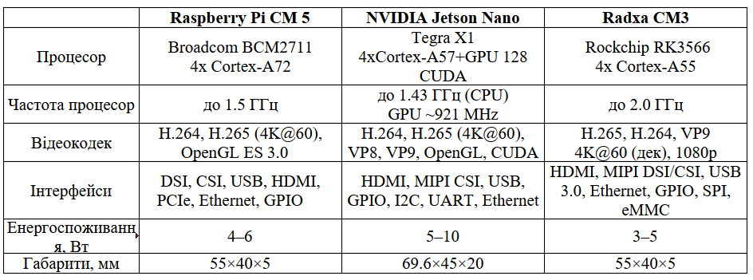

### GPS модуль

У сучасних портативних пристроях модуль GPS є невід’ємною складовою для визначення місцезнаходження, синхронізації часу та навігації. Вибір відповідного GPS-модуля впливає на точність позиціювання, швидкість отримання координат і стабільність роботи в різних умовах. У цьому підрозділі розглядаються основні типи GPS-модулів, їхні характеристики, переваги та недоліки для інтеграції у польовий планшет.

GPS модуль u-blox NEO-6M[20] забезпечує точне визначення географічних координат і може використовуватися для синхронізації часу або визначення місця розташування. Він є важливим компонентом для проектів, де необхідно точно визначати позицію детекованого сигналу, наприклад, у системах моніторингу або геолокації.



Рис.2.11 GPS модуль NEO-6M v2.

Основними перевагами модуля NEO-6M є висока точність позиціювання (до кількох метрів), швидкий старт (підтримка холодного та гарячого старту), низьке енергоспоживання, а також широка сумісність завдяки стандартним інтерфейсам UART і I2C, що спрощує інтеграцію у різні системи. До недоліків можна віднести залежність від якості прийому супутникового сигналу — для отримання точних координат потрібен відкритий доступ до неба, а для покращення прийому часто необхідна зовнішня антена.

u-blox NEO-M8N

NEO-M8N — більш сучасна модель від u-blox з розширеною функціональністю. Підтримує одразу декілька навігаційних систем (GPS, GLONASS, Galileo), що значно підвищує точність і надійність у складних умовах.

Основними перевагами модуля NEO-M8N є підтримка кількох супутникових систем (GPS, GLONASS, Galileo), що забезпечує вищу точність і стабільність позиціювання навіть у складних умовах, наприклад, у міській забудові або лісистій місцевості. Модуль також вирізняється високою швидкістю оновлення координат (до 10 Гц), що дозволяє оперативно відстежувати рух об’єкта. До недоліків можна віднести вищу вартість у порівнянні з базовими моделями, а також необхідність використання якісної антени для досягнення максимальної продуктивності та точності.

Таблиця 2.3 Загальні характеристики модулів GPS.

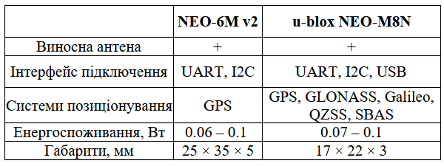

### Пам’ть постійного зберігання

Пам’ять постійного зберігання є критичним компонентом будь-якого сучасного електронного пристрою, оскільки саме вона відповідає за збереження операційної системи, програмного забезпечення та користувацьких даних. Від вибору типу та моделі накопичувача залежать швидкість роботи системи, надійність зберігання інформації, енергоефективність і загальна стабільність пристрою. У цьому підрозділі розглядаються основні варіанти SSD-накопичувачів, їхні характеристики, переваги та недоліки для використання у складі польового планшета.

SSD MTS420S MTS420S 240GB M.2 2242 SATAIII 3D NAND TLC[21] диск забезпечує високу швидкість читання та запису завдяки використанню 3D NAND технології та інтерфейсу SATAIII. Ідеальний для зберігання операційної системи, даних та програм у вашому пристрої.



Рис.2.11 SSD диск Transcend MTS420S.

Основними перевагами SSD Transcend MTS420S є висока швидкість роботи, що забезпечує швидке завантаження операційної системи та збереження даних, а також надійність завдяки використанню 3D NAND-пам’яті, яка має більшу стійкість до зносу порівняно з традиційною 2D NAND. Додатковою перевагою є енергоефективність — споживання енергії значно нижче, ніж у механічних жорстких дисків, що важливо для автономних пристроїв. До недоліків можна віднести вищу вартість у порівнянні з класичними HDD, а також обмежену ємність: хоча 240 ГБ достатньо для більшості стандартних задач, для зберігання великих обсягів даних може знадобитися диск більшої місткості.

KingSpec M.2 2242 SATAIII 256GB — китайський виробник SSD-дисків, який пропонує бюджетні рішення з форм-фактором M.2 2242. Цей SSD має інтерфейс SATAIII і базується на TLC NAND, що забезпечує швидкий доступ до даних. Вирізняється вигідною ціною, продуктивністю на рівні більшості SATAIII SSD і широкою доступністю на AliExpress та локальних ринках. Однак цей накопичувач поступається брендовим рішенням за надійністю та тривалістю служби, а якість окремих партій може суттєво відрізнятися.

Таблиця 2.4 Загальні характеристики модулів пам'яті.

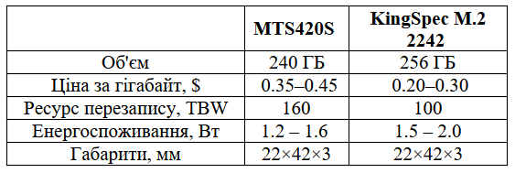

### Сенсорний дисплей

Сенсорний дисплей є одним із ключових елементів сучасних портативних пристроїв, оскільки саме він забезпечує основний інтерфейс взаємодії користувача з системою. Від вибору типу, розміру, роздільної здатності та технології сенсорного введення залежить зручність експлуатації, функціональність і ергономіка пристрою. У цьому підрозділі розглядаються основні варіанти сенсорних дисплеїв, їхні характеристики, переваги та недоліки для інтеграції у польовий планшет, а також обґрунтовується вибір оптимального рішення для конкретних задач роботи.

BM Lenovo Wacom 12.1in XGA LCD Touch Screen[22] цей сенсорний дисплей має XGA роздільну здатність (1024x768 пікселів) і підтримує технологію стилусного введення. Його можна використовувати для розробки інтерфейсів користувача, де необхідний високий рівень точності введення. Використання стилуса дозволяє отримати більш точні результати, що важливо в польових умовах або при роботі з картами та іншими детальними графіками.



Рис.2.11 IBM Lenovo Wacom 12.1in XGA LCD Touch Screen.

Сенсорний дисплей IBM Lenovo Wacom має низку переваг, серед яких підтримка як сенсорного введення пальцем, так і точного введення за допомогою стилуса, що особливо важливо для інтерактивних і професійних додатків. Його компактний розмір робить пристрій зручним для портативного використання, а висока точність введення дозволяє ефективно працювати навіть у складних робочих умовах. Водночас до недоліків можна віднести відносно невеликий розмір екрана, який може бути недостатнім для відображення складних графічних інтерфейсів, а також вищу вартість у порівнянні з іншими типами дисплеїв подібного класу.

Waveshare 10.1" HDMI LCD with Capacitive Touch[23] це 10.1-дюймовий дисплей із роздільною здатністю 1280x800 пікселів підтримує ємнісне сенсорне введення до 10 дотиків одночасно. Він підключається через HDMI для відео і через USB для сенсорного інтерфейсу, що робить його простим у використанні з Raspberry Pi Compute Module 5.



Рис.2.12 Waveshare 10.1 HDMI LCD.

Waveshare 10.1" HDMI LCD із ємнісним multitouch має низку переваг: високу роздільну здатність (1280×800), що робить його зручним для сучасних інтерфейсів користувача, підтримку до 10 одночасних дотиків для плавної взаємодії, а також просте підключення через HDMI та USB без необхідності складного налаштування драйверів. Водночас дисплей не підтримує роботу зі стилусом із точністю Wacom і не має MIPI-інтерфейсу, тому для підключення до системи потрібен HDMI-порт, що може бути незручним у компактних планшетах.

Official Raspberry Pi Touchscreen Display[24] має роздільну здатність 800x480 та підтримує ємнісний multitouch. Підключається через DSI-інтерфейс, тому не займає HDMI-порт, що критично у компактних системах.



Рис.2.13 Raspberry Pi 7 Touchscreen.

Основними перевагами офіційного сенсорного дисплея Raspberry Pi є підключення через інтерфейс DSI, що дозволяє не займати HDMI-порт і залишає його для додаткових дисплеїв або інших пристроїв, компактний розмір, який ідеально підходить для невеликих корпусів планшетів, а також повна інтеграція з Raspberry Pi завдяки підтримці драйверів «з коробки». Водночас до недоліків цього дисплея належать невисока роздільна здатність (800×480), що може бути обмеженням при роботі зі складними або великими інтерфейсами користувача, а також малий фізичний розмір екрана, який не завжди зручний для відображення великої кількості інформації.

Таблиця 2.5 Загальні характеристики сенсорних дисплеїв.

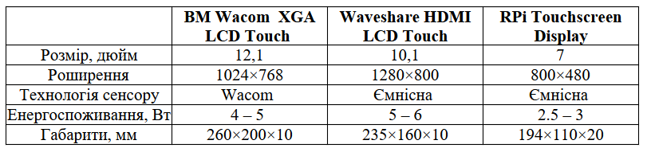

### Модуль живлення

Живлення є одним із ключових компонентів автоматизованого портативного комплексу, що безпосередньо впливає на його автономність, стабільність і загальну ефективність. У зв’язку з цим особливу увагу приділено вибору типу акумуляторної батареї, яка забезпечує надійне та довготривале функціонування пристрою в польових умовах.

Сучасні портативні електронні пристрої майже повністю перейшли на літій-іонні (Li-ion) джерела живлення, що витіснили застарілі кислотні та лужні батареї.

Літієві акумулятори мають низку важливих переваг: вони характеризуються високою густиною енергії, що дозволяє створювати компактні та легкі пристрої; забезпечують швидке заряджання (повний цикл за 1–2 години); відзначаються довговічністю — ресурс може досягати до 8000 циклів заряджання-розряджання; мають низький саморозряд, завдяки чому енергія зберігається тривалий час навіть без експлуатації; є екологічно безпечними, оскільки відсутні небезпечні сполуки для людини, такі як: Pb, Cd чи Hg. Кожен елемент Li-ion акумулятора складається з анода з пористого вуглецю (на мідній фользі), катода з оксиду літію (на алюмінієвій фользі), сепаратора — пористої мембрани, просоченої електролітом, та герметичного корпусу, який іноді оснащується вентиляційним клапаном для підвищення безпеки.

Огляд типів літієвих акумуляторів

LiCoO₂ – Літій-кобальтові (LCO) це найпоширеніший тип акумуляторів у портативній техніці (смартфони, ноутбуки, фотоапарати). Характеризується високою питомою енергією.

LiMn₂O₄ – Літій-марганцеві (LMO) використовуються в електроінструменті, транспорті, медичній техніці.

Li-Pol – Літій-полімерні мають гнучку конструкцію, можуть випускатися у вигляді тонких пластин. Застосовуються у смартфонах, планшетах, радіомоделях.

LiFePO₄ – Літій-залізо-фосфатні найбільш безпечні й довговічні. Використовуються в альтернативній енергетиці, електротранспорті, портативних енергосистемах.

LTO – Літій-титанатні мають найвищу кількість циклів, стабільні при низьких температурах. Застосовуються в транспорті, сонячних системах, медичній техніці.

Li-NMC – Літій-нікель-марганець-кобальт-оксидні збалансовані за характеристиками, використовуються в електротранспорті, ІБЖ, системах з високим струмом.

Таблиця 2.7 Загальні характеристики Li-ion елементів живлення.



З огляду на вимоги до автономності, габаритів і гнучкості корпусу, для проєкту було обрано літій-полімерну батарею типорозміру 1260110 з ємністю 10000 мА·год і напругою 3.7 В:

* Розміри: 110 × 60 × 12 мм.
* Підходить для планшетного форм-фактору.
* Має захист від перезаряду/перерозряду (через BMS).
* Достатня для 6–10 годин автономної роботи.



Рис.2.12 li-ion 10 Ah, 3.7v, 1260110.

Ретельний аналіз доступних типів літієвих акумуляторів дозволив обрати найоптимальніший варіант — Li-Pol батарею, яка повністю відповідає критеріям компактності, автономності, енергоефективності та безпеки. Дотримання режимів експлуатації та захисту дозволить забезпечити довготривалу та стабільну роботу пристрою в складних умовах.

### Материнська плата

У цій частині розглядаються варіанти материнських плат, сумісних з модулем Raspberry Pi Compute Module 5, які виконують роль основи для підключення периферійних пристроїв, живлення та розширення функціональності системи. Порівняння різних моделей дозволяє визначити оптимальне рішення залежно від вимог до габаритів, кількості інтерфейсів, підтримки мультимедійних модулів, а також можливостей розширення та живлення.

Compute Module 5 IO Board[28] це основна плата для підключення Raspberry Pi Compute Module 5 до різних периферійних пристроїв. Вона надає різноманітні порти та можливості підключення: HDMI, USB, Ethernet, слот для microSD, PCIe слот для розширення і підтримку камер через MIPI CSI-2.



Рис.2.13 Compute Module 5 IO Board.

Waveshare CM4 IO Base Board B

Waveshare CM4 IO Base Board B[29] спеціально розроблена для Raspberry Pi Compute Module 5. Вона має компактний форм-фактор, зручний для вбудованих рішень, а також надає доступ до основних портів: HDMI, USB, Ethernet, камери та дисплеїв через MIPI.



Рис.2.14 Waveshare CM4 IO Base Board B.

Seeed Studio reComputer CM4 IO Board[30] розроблена для використання з CM4, плата reComputer IO Board орієнтована на промислові рішення та мультимедійні пристрої. Має повноцінний набір інтерфейсів, включаючи HDMI, USB 3.0, GbE Ethernet, слот PCIe, RTC, і підтримує до 2 камер.



Рис.2.15 Seeed Studio reComputer CM4 IO Board.

## Розробка електричної принципової схеми

В основі розроблюваної системи лежить процесорний модуль Raspberry Pi Compute Module 5. Цей модуль є центральним елементом, що забезпечує обробку даних та керування всіма функціями пристрою.

### Процесорний модуль та його інтерфейси:

Для розробки друкованої плати ніобхідно правильно викоритовувати ніжки процесорного модуля та розуміти його можливості.



Рис.2.17 Ніжки процесорного модуля RPi Computer Module.

Таблиця 2.8 Виводи з лівого боку RPi CM.

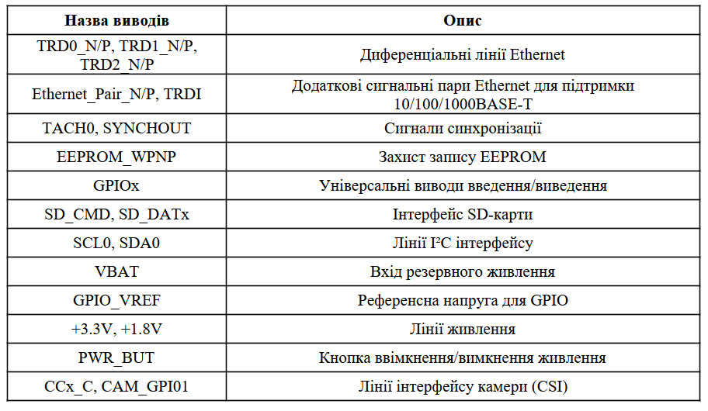

Таблиця 2.9 Виводи з правого боку RPi CM.

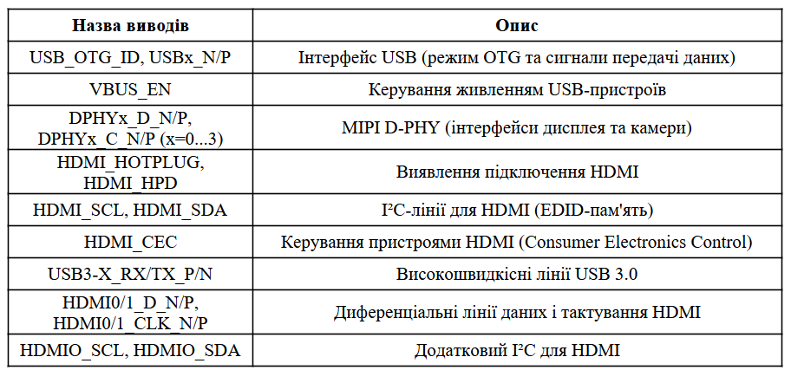

### Організація кола живлення

Надійна система живлення є критично важливою для стабільної роботи будь-якого електронного пристрою. Система живлення розроблена для роботи від зовнішнього джерела постійного струму та включає кілька етапів перетворення та стабілізації напруги.

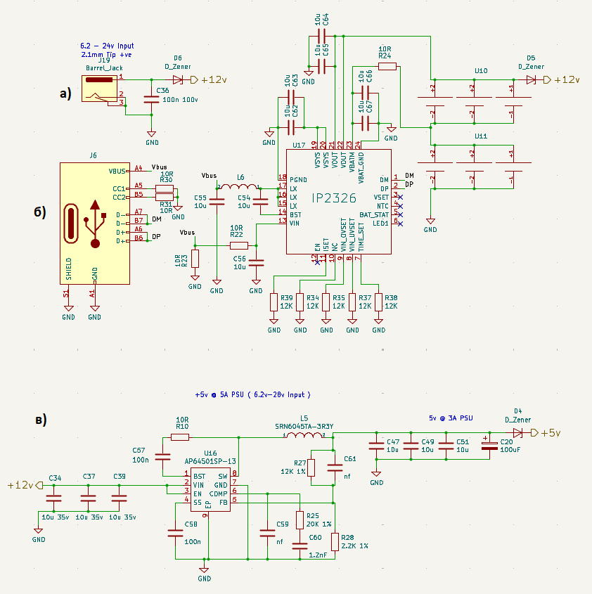

Рис.2.16 Кола живлення: a) роз’єм живлення, б) роз’єм зяряду АКБ, в) перетворювач напруги.

Таблиця 2.10 Кола живлення.

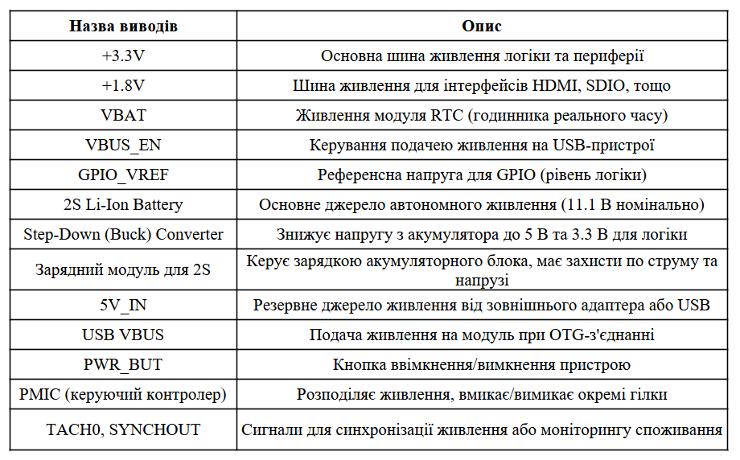

Кола фільтрації та розв’язки:

По всій схемі розкидані конденсатори малої ємності (наприклад, 10n, 100n, 10u), які служать для блокування високочастотних шумів (decoupling capacitors) та згладжування пульсацій на лініях живлення поблизу мікросхем (C64, C65, C67, C68 поблизу U17). Це допомагає забезпечити стабільне та чисте живлення для чутливих цифрових та аналогових схем.

### Реалізація інтерфейсів та роз’ємів

Вибір конкретних типів інтерфейсів базувався на їх поширеності, енергоспоживанні та підтримці сучасними мікроконтролерами і процесорними модулями. Кожен інтерфейс реалізований через відповідні роз’єми та підключений до контролера через спеціалізовані сигнальні лінії, що дозволяє ефективно передавати дані, керувати пристроями і підключати додаткові модулі [32] .



Рис.2.16 Роз’єми Type C, Ethernet, MicroSD Audio, GPS.

Таблиця 2.11 Основні апаратні інтерфейси.

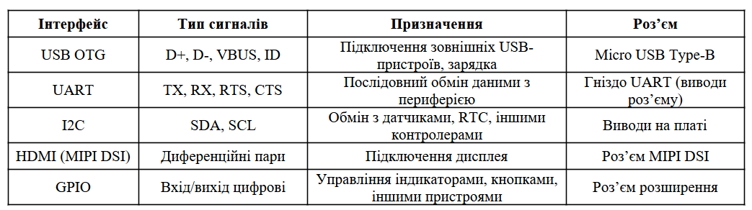

Таблиця 2.12 Опис контактів роз’ємів.

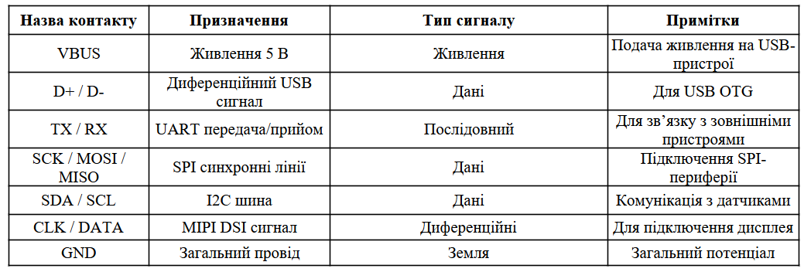

### Реалізація високошвидкісних інтерфейсів та роз’ємів

Такі інтерфейси застосовуються для підключення дисплеїв, периферійних модулів, камер, а також для обміну даними з зовнішніми пристроями. Вибір інтерфейсів базується на стандартах, які підтримують сучасні процесорні модулі, та забезпечують надійний фізичний рівень передачі даних.



Рис.2.15 Роз’єми USB3, HDMI та екран.

Таблиця 2.13 Високошвидкісні інтерфейси та їх характеристики.

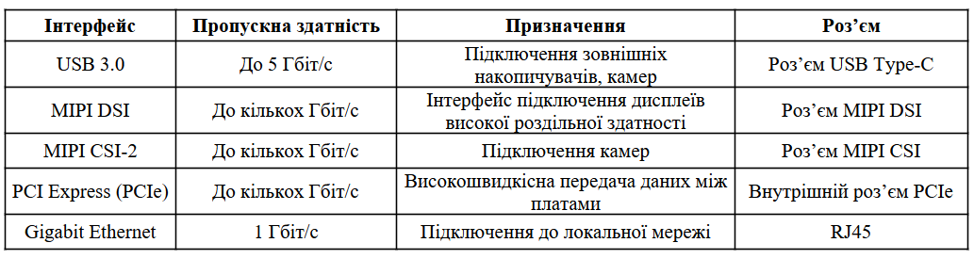

Таблиця 2.14 Основні контакти високошвидкісних роз’ємів.

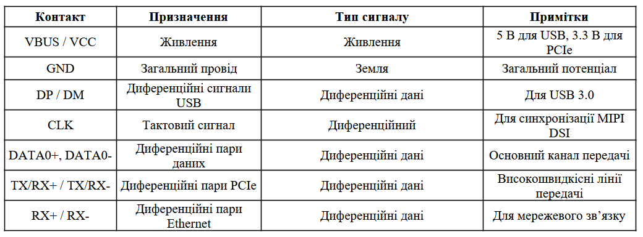

### Реалізація інтерфейсу M2

Інтерфейс M.2 (раніше відомий як Next Generation Form Factor, NGFF) є сучасним високошвидкісним роз’ємом, призначеним для підключення різноманітних модулів розширення, таких як SSD накопичувачі, модулі Wi-Fi, Bluetooth, LTE та інші периферійні пристрої. Інтерфейс підтримує різні протоколи передачі даних, зокрема PCI Express, SATA та USB, що забезпечує гнучкість у виборі та інтеграції компонентів.

M.2 має компактний форм-фактор, що дозволяє ефективно використовувати простір у портативних пристроях та ноутбуках, а також забезпечує високу швидкість передачі даних завдяки підтримці ліній PCIe 3.0 і вище.



Рис.2.14 M2 SSD.

Таблиця 2.15 Основні контакти роз’єму M.2 (Key M).

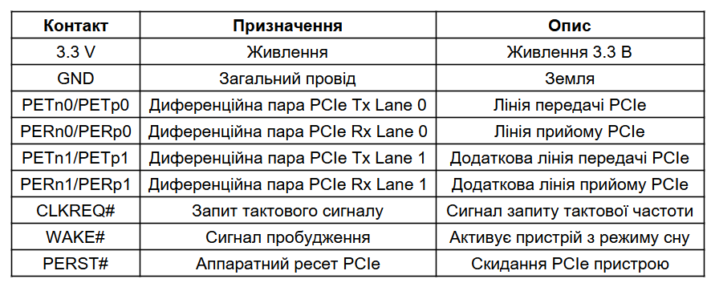

### Загальна компоновка та 3D вигляд друкованої плати

Після розробки принципової електричної схеми наступним етапом є компоновка компонентів на друкованій платі (PCB) та її фізичне проектування. Цей підрозділ надає 3D вигляд розробленої плати, демонструючи розташування ключових функціональних блоків та роз’ємів, що забезпечує інтуїтивне розуміння фізичної реалізації пристрою.



Рис.2.14 ЗД вигляд друкованої плати.

## Розробка корпусу

Корпус є важливою складовою будь-якого електронного пристрою, оскільки забезпечує механічний захист внутрішніх компонентів від впливу зовнішнього середовища, пилу, вологи та механічних пошкоджень. Окрім захисної функції, корпус визначає ергономіку, зручність експлуатації, а також сприяє ефективному розміщенню та охолодженню елементів системи. Якісно спроєктований корпус дозволяє забезпечити надійність, довговічність і безпеку роботи пристрою в різних умовах.

Для створення корпусу було застосовано програмний комплекс SolidWorks[33]. Це CAD-система, яка дозволяє моделювати тривимірні об’єкти, здійснювати віртуальне компонування всіх деталей, перевіряти їхню взаємодію та вдосконалювати конструкцію ще до виготовлення прототипу. SolidWorks забезпечує оперативне внесення змін у проєкт, автоматичне формування виробничих креслень і виконання базового аналізу міцності, що суттєво підвищує точність і якість розробки корпусу.

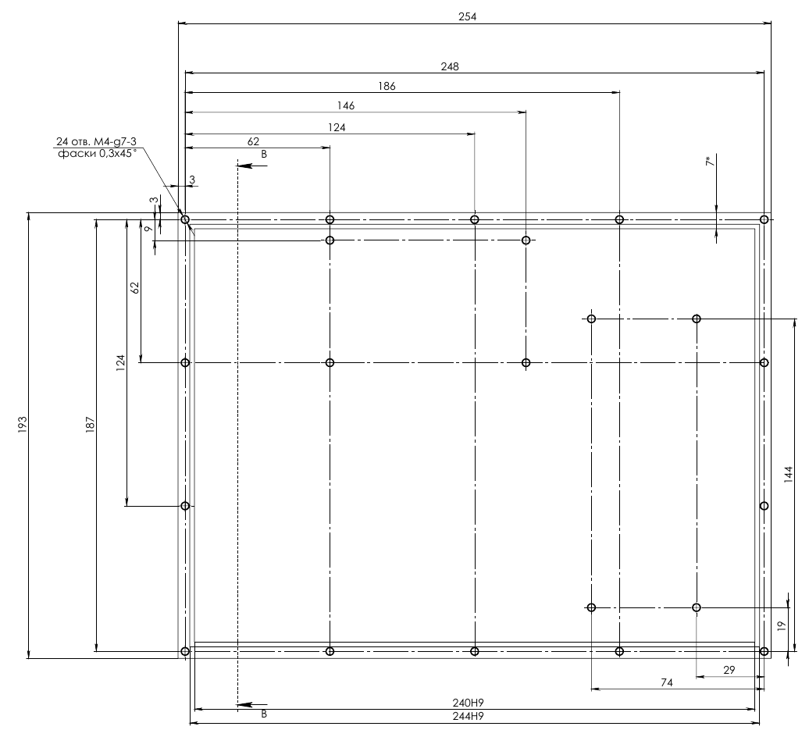

Рис.2.15 Бокс.

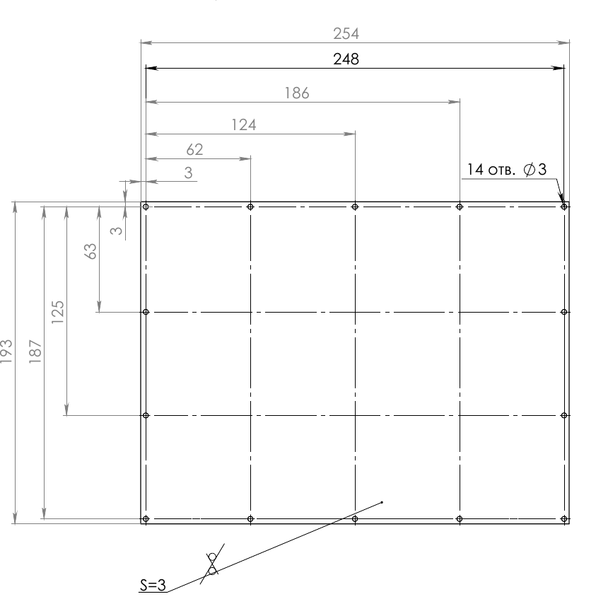

Рис.2.16 Захист екрану.

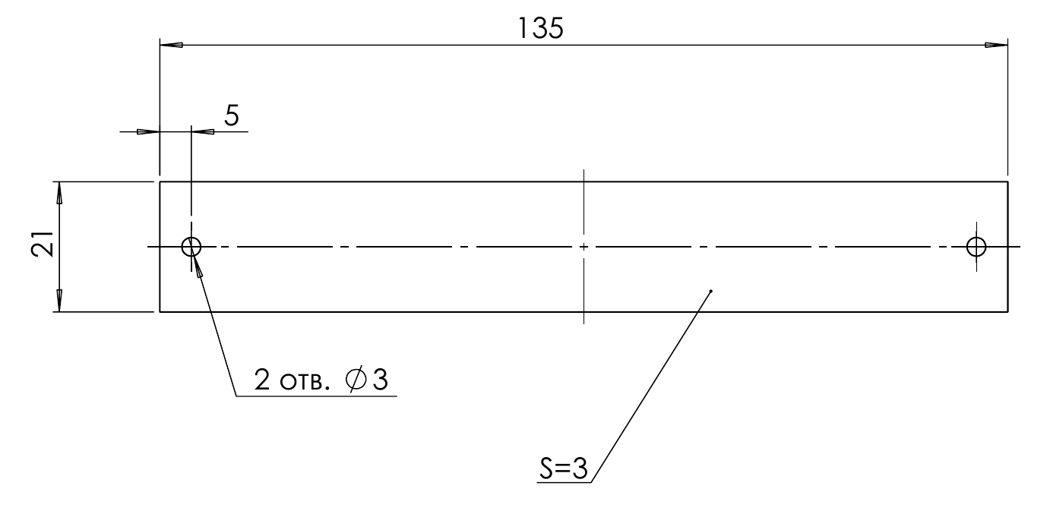

Рис.2.17 Захист роз’ємів.

## Висновок по розділу 2

В межах розділу виконано побудову структурної схеми, підбір та обґрунтування елементної бази, створення електричної принципової схеми й розробку конструкції корпусу пристрою.

На етапі розробки структурної схеми визначено основні функціональні вузли комплексу та їх взаємозв’язки. Сформовано архітектуру пристрою з центральним обчислювальним модулем, радіоприймачем, системами навігації, живлення, інтерфейсами введення-виведення, сенсорним дисплеєм і підсистемою збереження даних.

Особливу увагу приділено підбору елементної бази, оскільки саме вона визначає функціональність, енергоефективність, масштабованість і надійність системи. Зокрема:

* Радіомодуль BladeRF обрано за його широкий частотний діапазон, підтримку як прийому, так і передачі, відкритість ПЗ та здатність до роботи в польових умовах.
* Обчислювальний модуль Raspberry Pi Compute Module 5 забезпечує високу продуктивність, підтримку Linux, модульність та інтеграцію з різноманітними інтерфейсами, включно з GPIO, HDMI, USB і MIPI.
* GPS-модуль u-blox NEO-M8N надає підтримку кількох GNSS-систем, високу точність позиціонування та стабільність навіть у складних умовах прийому.
* SSD-диск M.2 SATA (наприклад, Transcend MTS420S 240GB) обрано для забезпечення швидкого зберігання ОС, даних спектрального аналізу та логів.
* Сенсорний дисплей Waveshare 10.1" HDMI забезпечує зручний багатоточковий інтерфейс користувача, просте підключення та високу роздільну здатність.
* Модуль живлення на базі 3S Li-Ion батарей із відповідною системою керування зарядом і захистом забезпечує автономну роботу пристрою в польових умовах.
* Материнська плата реалізована як багатошарова друкована плата з розведенням живлення, інтерфейсів та екрануванням, адаптована до складного середовища експлуатації.

Кожен компонент було обрано на основі порівняльного аналізу варіантів за технічними характеристиками, вартістю, наявністю підтримки, сумісністю та придатністю до автономного застосування. Комплекс характеризується відкритістю, гнучкістю та можливістю оновлення й модернізації.

На основі підібраної елементної бази створено детальну електричну принципову схему, що відображає логіку роботи та з’єднання всіх модулів системи. Окремо спроєктовано підсистему живлення, інтерфейси периферійних пристроїв, а також канали високошвидкісного обміну даними та інтерфейс M.2 для зберігання інформації.

У завершальній частині розділу виконано розробку корпусу пристрою, який відповідає вимогам до захисту від пилу, вологи, вібрацій та механічних навантажень. Враховано ергономічні параметри, теплообмін, доступ до портів і модульність внутрішнього компонування.

Загалом, проведена робота дозволила створити цілісну апаратну платформу для реалізації функціонального, портативного та енергоефективного комплексу аналізу радіосигналів з відкритою архітектурою.

# **МЕТОДОЛОГІЯ РОБОТИ АПКВАР**

У цьому розділі розглядаються основні підходи, інструменти та принципи, що використовуються при розробці та дослідженні автоматизованої програмно-керованої варіантної радіосистеми (АПКВАР). Описано вибір апаратних і програмних засобів, методи збору, обробки та аналізу даних, а також обґрунтовано застосування сучасних технологій, таких як SDR і алгоритми штучного інтелекту. Особлива увага приділяється практичним аспектам реалізації системи, що забезпечують її гнучкість, масштабованість і надійність у різних умовах експлуатації.

## Загальні принципи роботи SDR

Програмно-визначуване радіо (SDR, Software-Defined Radio) [34] є новітньою концепцією в галузі радіозв’язку, що дозволяє виконувати більшість функцій традиційного радіоприймача програмними засобами. Головний принцип — перетворення аналогового сигналу в цифровий одразу після приймання та подальшій обробці цього сигналу програмно, що забезпечує виняткову гнучкість системи.

Сучасні SDR-системи складаються з високошвидкісного аналого-цифрового перетворювача (АЦП), цифрового сигнального процесора (DSP), комп’ютера або мікроконтролера та ПЗ обробки сигналів. Це дозволяє змінювати параметри приймання та обробки сигналу, такі як частота, тип модуляції, смуга пропускання та інші, без втручання в апаратну частину системи [35] .

У праці [36] підкреслюється, що одним з головних викликів при реалізації SDR є необхідність використання надшвидких процесорів, здатних обробляти в реальному часі великі обсяги цифрової інформації. Також важливу роль відіграє точність АЦП та вибір аналогового фронтенду — першого каскаду приймання сигналу.

Апаратні платформи SDR [37]

Найбільш поширеною платформою для побутового та дослідницького використання є RTL-SDR — недорогий USB-тюнер на базі мікросхеми RTL2832U. Цей пристрій здатен приймати сигнали в діапазоні від 24 МГц до 1766 МГц. Завдяки відкритим драйверам та підтримці великої кількості програмного забезпечення (наприклад, SDR# або GQRX), RTL-SDR знайшов широке застосування у багатьох проєктах.

У дослідженні [38] було описано використання RTL-SDR на вбудованій Linux-системі для прийому сигналів авіаційної служби спостереження ADS-B. Автори навели практичні аспекти конфігурації та прийому, що є цінним для розробників портативних систем спостереження.

Іншою поширеною платформою є HackRF One — одноканальний SDR трансивер з діапазоном частот від 1-6 гіга герц. Його відкритий дизайн дозволяє глибоку модифікацію як на рівні прошивки, що робить його привабливим для науковців і розробників військових рішень.

Техніки приймання слабких сигналів

Однією з переваг SDR є можливість ефективного приймання слабких сигналів за умов наявності сильних перешкод. У роботі [39] досліджено використання двоелементного антеного масиву у поєднанні з адаптивними алгоритмами цифрової обробки сигналів для покращення співвідношення сигнал/шум. Запропонована система продемонструвала здатність до просторового фільтрування сигналів та зменшення впливу завад.

Цей підхід особливо актуальний у військових системах зв’язку, де часто необхідно приймати сигнали зі слабкою потужністю на фоні активного радіоелектронного протиборства.

SDR як засіб тестування вразливостей

Завдяки широкому діапазону частот та можливості генерувати сигнали, SDR використовується також для тестування захищеності радіосистем. У статті [40] представлено реалізацію атаки типу spoofing на GPS-приймач з використанням SDR-пристрою. За допомогою генерації синтетичних GPS-сигналів дослідники змогли обдурити навігаційний модуль пристрою Android, змусивши його визначити фальшиве місцеположення.

Цей приклад показує як SDR може застосовуватись не лише для приймання сигналів, а й для їх аналізу, генерації та модифікації з метою підвищення безпеки систем навігації.

Інтеграція SDR з елементами штучного інтелекту

Сучасні дослідження активно впроваджують машинне навчання в SDR-системи. У публікації [41] описано систему інтелектуального аналізу сигналів, що здатна автоматично визначати протокол кодування за допомогою ШІ. Для цього було використано хмарну інфраструктуру Microsoft Azure, що забезпечило масштабованість та високу продуктивність.

Використання методів штучного інтелекту дає змогу автоматизувати аналіз спектра радіочастот і виявлення нетипових сигналів, що особливо важливо для задач радіоелектронної протидії або оперативного моніторингу ефіру.

Приклад застосування: аналіз Wi-Fi сигналів

Технологія SDR також може використовуватись для вивчення сигналів побутових бездротових систем. У дослідженні [42] описано методику аналізу потужності Wi-Fi сигналу при наявності різних фізичних перешкод. Було встановлено, що тіло людини значною мірою впливає на стабільність з’єднання, особливо при використанні спрямованих антен.

У статті також було вивчено ефективність односторонньої передачі даних в умовах обмеженого покриття, що може бути корисним у створенні енергоефективних мереж для IoT-пристроїв.

Висновки до розділу

SDR є потужним інструментом для побудови гнучких і адаптивних систем зв’язку. Завдяки програмній реалізації основних функцій приймання та обробки сигналу, SDR дає можливість створювати пристрої з широким спектром можливостей: від простого радіоприймача до складної системи аналізу ефіру з використанням штучного інтелекту. Застосування SDR у військових, наукових та побутових системах підтверджує його універсальність та перспективність.

## Приймання та обробка радіосигналів за допомогою технології SDR

Загальні принципи роботи SDR

Програмно-визначуване радіо (SDR, Software-Defined Radio) — це концепція, яка передбачає реалізацію основних функцій радіоапаратури за допомогою програмного забезпечення. Традиційні радіоприймачі використовують апаратні фільтри, модулятори та демодулятори. У SDR більшість цих функцій виконується програмно після оцифрування можлиовстями АЦП.

Основні складові SDR-системи.

* Аналоговий фронтенд: приймає сигнал з ефіру і подає його на АЦП.
* АЦП: перетворює аналоговий сигнал у цифрову форму.
* Цифровий сигнальний процесор (DSP) або ЦП/ГП комп’ютера: виконує фільтрацію, демодуляцію, декодування.
* Програмне забезпечення: забезпечує візуалізацію, обробку та збереження сигналів.

Програмне забезпечення для обробки SDR-сигналів

Для повноцінної роботи з SDR використовуються різні програми, які мають широкий функціонал і застосовуються для різних задач: спостереження за спектром, демодуляції, запису, декодування цифрових протоколів, аналізу тощо.

SDR#[43] — популярна Windows-програма обробки сигналу SDR.

* Спектр та waterfall.
* AM, FM, SSB, CW, WFM, NFM демодуляція.
* Плагіни: декодування AIS, ADS-B, TETRA, DMR тощо.
* Запис сигналів у WAV/IQ форматах.
* Підтримка вбудованих фільтрів, зміщення частоти, автоналаштування.



Рис.3.1 ПЗ SDR#.

GQRX[44] — кросплатформний SDR-інтерфейс на базі GNU Radio для Linux/macOS.

* Графічний інтерфейс з FFT/Waterfall.
* AM/FM/SSB/CW/RAW демодуляція.
* Запис аудіо та IQ-даних.
* Підтримка RTL-SDR, HackRF, USRP, BladeRF, PlutoSDR тощо.



Рис.3.2 ПЗ GQRX.

GNU Radio[45] — фреймворк для створення SDR-додатків у вигляді графічного середовища (GRC) [46] .

* Побудова потоку обробки сигналу з блоків: джерело, фільтр, демодулятор, декодер.
* Підтримка мови Python для користувацької логіки.
* Застосовується для наукових, військових, комерційних задач.
* Можливість симуляції складних систем (MIMO, фазовий масив, модуляція QAM, OFDM тощо).



Рис.3.3 ПЗ GNU Radio.

Universal Radio Hacker[47] — інструмент для аналізу цифрових протоколів.

* Захоплення, перегляд, декодування і повторна передача сигналів.
* Аналіз бітових послідовностей, протоколів (манчестер, NRZ, ASK, OOK).
* Підтримка багатьох SDR пристроїв.



Рис.3.4 ПЗ Universal Radio Hacker.

Inspectrum[48] — програма для аналізу IQ-сигналів.

* Розширене відображення спектру та фазового простору.
* Можливість розмітки імпульсів і виявлення манчестерського кодування.
* Застосовується для реверс-інжинірингу радіопротоколів.



Рис.3.5 ПЗ Inspectrum.

Audacity та інші звукові редактори

Для аналізу та обробки демодульованого сигналу у форматі WAV використовують звукові редактори, наприклад Audacity[51].



Рис.3.8 ПЗ Audacity.

* Розгортка сигналу по часу.
* Спектральний аналіз.
* Виділення, вирізання, фільтрація підсигналів.

Обробка сигналу в SDR-системах відбувається поетапно: спочатку здійснюється приймання сигналу з ефіру з вибором необхідної частоти та смуги пропускання, після чого аналоговий сигнал перетворюється в цифровий (IQ-дані) за допомогою АЦП. Далі проводиться попередня обробка — фільтрація (наприклад, низькочастотна або смуговапропускна), усунення частотного зміщення та нормалізація амплітуди. Після цього демодуляція відповідно до типу сигналу (AM, FM, SSB, FSK, QAM, PSK) для виділення корисної інформації — аудіо або даних. Після цього дані декодуються: бітові потоки інтерпретуються у вигляді пакетів чи протоколів, які можуть бути представлені у текстовому або графічному форматі. Завершальним етапом є аналіз і зберігання результатів — збереження IQ-даних або аудіо для подальшої обробки, побудова спектрограм, логів чи діаграм для детального аналізу сигналів.

Обробка сигналів, отриманих через SDR, є гнучким, адаптивним процесом, що може бути автоматизований і масштабований. Завдяки розвинутому набору інструментів, користувач може аналізувати ефір у реальному часі, виявляти цифрові сигнали, тестувати протоколи, а також здійснювати зворотну інженерію. SDR — це інструмент не лише для спостереження, а й для глибокого розуміння принципів роботи сучасних радіосистем.

## Висновок по розділу 3

У цьому розділі було розглянуто ключові методологічні підходи до розробки та дослідження автоматизованих програмно-керованих варіантних радіосистем із використанням SDR. Описано апаратні платформи, програмне забезпечення та сучасні техніки приймання й обробки сигналів, включаючи інтеграцію алгоритмів штучного інтелекту. Наведені приклади практичного застосування SDR у різних сферах — від аналізу Wi-Fi до тестування вразливостей GPS — демонструють універсальність і гнучкість цієї технології. Використання SDR забезпечує масштабованість, адаптивність і можливість швидкої модернізації систем зв’язку, що є критично важливим для сучасних наукових, військових та побутових задач. Таким чином, SDR виступає фундаментальним інструментом для побудови інноваційних радіосистем нового покоління.

# ЕКСПЕРИМЕНТАЛЬНЕ ВИПРОБУВАННЯ

У цьому розділі представлено практичні випробування, проведені з метою перевірки працездатності та ефективності використання програмно-визначеного радіо (SDR) для прийому та обробки радіосигналів у реальних умовах. Основна увага зосереджена на експериментах, які демонструють можливості сучасних SDR-приймачів і програмних засобів прийому та обробки аналогових і супутникових сигналів.

Використання гнучких програмно-апаратних платформ дає змогу реалізовувати прийом, фільтрацію, демодуляцію та збереження сигналів без потреби у складному радіоелектронному обладнанні. Такий підхід відкриває нові перспективи для навчання, досліджень і прикладних завдань, пов’язаних з аналізом радіочастотного спектра.

У рамках випробувань було реалізовано два експерименти: прийом аналогового сигналу за допомогою портативної рації та SDR-приймача, а також дистанційний прийом супутникового зображення за допомогою онлайн-сервісу WebSDR. Обидва сценарії показують, як за допомогою доступних інструментів можна реалізувати повноцінну систему радіоприйому, обробки та візуалізації сигналу.

## Прийом аналогового радіосигналу за допомогою портативної рації та SDR-приймача

Мета роботи: Дослідити процес прийому та обробки аналогового радіосигналу за допомогою SDR-приймача BladeRF і програмного забезпечення GNU Radio, перевірити можливість його демодуляції, виводу на аудіосистему та запису у файл.

Теоретичні відомості

SDR — це радіоприймач, у якому більшість функцій (демодуляція, фільтрація, декодування) реалізовано програмно. Це дозволяє змінювати параметри прийому та обробки сигналу без зміни апаратного забезпечення.

Частотна модуляція (Frequency Modulation, FM) використовується для передавання звукових сигналів, при якій частота несучої хвилі змінюється пропорційно амплітуді вхідного сигналу. FM має високу стійкість до шумів, тому широко застосовується в аналоговому радіомовленні.

GNU Radio — програмне середовище для створення радіосистем на базі SDR. Працює з різними апаратними пристроями, зокрема BladeRF, і дозволяє створювати блок-схеми обробки сигналу.

Ми використовували портативну рацію Baofeng як джерело сигналу для експерименту. Основні технічні характеристики цієї рації такі: вона працює у діапазонах VHF (136–174 МГц) та UHF (400–520 МГц), забезпечує вихідну потужність від 1 до 8 Вт, використовує частотну модуляцію (FM) і дозволяє програмувати до 200 каналів. Також пристрій підтримує двоканальний моніторинг (Dual Watch), має функцію VOX для активації передавання голосом і оснащений системою шумоподавлення на основі CTCSS/DCS.

Використане обладнання та програмне забезпечення

* Джерело сигналу: портативна рація Baofeng
* Приймач: SDR-пристрій BladeRF
* Програмне забезпечення: GNU Radio



Рис.4.1 Рація Baofeng.

Умови експерименту:

* Частота прийому: 446.13 МГц
* Частота дискретизації: задана у GNU Radio
* Посилення: мінімальне (–1)
* Вхідний блок: Osmocom Source (налаштований для BladeRF)

Блок-схема системи обробки сигналу:



Рис.4.2 Структура цифрової обробки для графічного відображення.



Рис.4.3 Параметри захоплення сигналу: частота, підсилення, ширина смуги пропускання.



Рис.4.4 Параметри графічного відображення.



Рис.4.5 Спектр частот прийнятого сигналу.



Рис.4.6 Динамічне водоспадне відображення прийнятого сигналу.



Рис.4.7 Амплітудне відображення прийнятого сигналу.

У процесі експерименту ми реалізували виведення сигналу на аудіосистему комп’ютера. Для цього до блок-схеми було додано фільтр низьких частот із частотою зрізу 50 кГц і перехідною зоною 3 кГц, блок демодуляції WBFM Receive із налаштуванням частоти дискретизації відповідно до потоку та параметром Audio Decimation, а також блок Audio Sink із частотою дискретизації 48000 Гц. Така конфігурація дала змогу якісно відтворити демодульований аудіосигнал у реальному часі.



Рис.4.9 Структура цифрової обробки для аудіовиходу.



Рис.4.10 Налаштування фільтра низьких частот.



Рис.4.11 Налаштування FM демодулятора.



Рис.4.12 Налаштування аудіовиходу.

Запис сигналу у WAV-файл ми здійснили шляхом заміни блоку Audio Sink на WAV File Sink у схемі обробки. Для цього встановили частоту дискретизації 48000 Гц, обрали монофонічний режим (1 канал) та формат WAV. Такий підхід дозволив нам зберегти демодульований аудіосигнал у зручному для подальшого аналізу та прослуховування вигляді.



Рис.4.13 Структура цифрової обробки для запису.



Рис.4.14 Налаштування блоку запису.

Висновки

У результаті виконання експерименту ми реалізували прийом аналогового FM-сигналу за допомогою SDR-приймача BladeRF, провели спектральний аналіз сигналу та його графічне відображення, демодулювали і вивели аудіосигнал на звукову підсистему комп’ютера, а також виконали запис сигналу у файл формату WAV.

Отримані результати підтверджують функціональність та ефективність використання SDR-технологій у задачах аналізу аналогових радіосигналів, а також демонструють широкі можливості GNU Radio як програмної платформи для цифрової обробки сигналів.

## Прийом супутникових зображень

Мета роботи: Отримати супутникові зображення шляхом дистанційного прийому сигналів з метеорологічних супутників NOAA за допомогою WebSDR та ПЗ демодуляції.

Використане обладнання та програмне забезпечення

Обладнання:

WebSDR[52]: онлайн-приймач, який дозволяє приймати сигнали метеорологічних супутників. Обрано WebSDR з антеною Double Cross з круговою поляризацією для покращення якості прийому.



Рис.4.15 WebSDR ресурс онлайн SDR.



Рис.4.16 Антена Double Cross.

Програмне забезпечення:

* SDR# (SDRSharp): використовується для обробки аудіофайлу та його конвертації.
* LRPTDecoder[53]: декодує супутникові зображення з сигналу.
* Orbitron / Gpredict: для прогнозування проходження супутників над місцем прийому.
* VB-Cable[54]: віртуальний аудіокабель для перенаправлення аудіо з браузера до інших програм.

Супутники:

* NOAA 15, 18, 19[55]: метеорологічні супутники з аналоговою та цифровою передачею даних.



Рис.4.17 Супутник NOAA.

Хід експерименту

Підключення до WebSDR та захоплення сигналу

Відповідний WebSDR з прийомом у діапазоні 137 МГц знайдено через пошук за запитами “WebSDR NOAA Meteor”. За допомогою Orbitron введено координати для NOAA-15/18/19. Програма показує точний час проходження супутника.

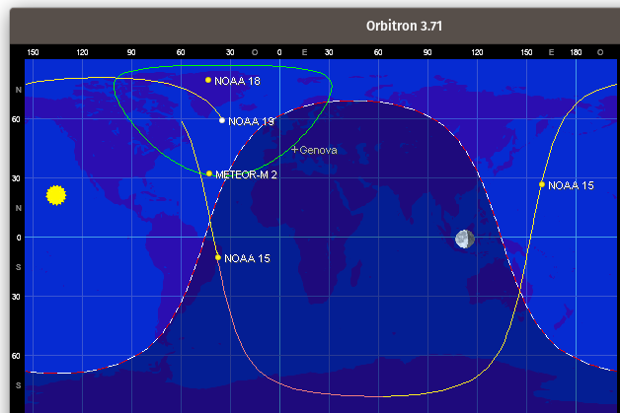

Рис.4.18 Orbitron - ПЗ відстеження супутників.

Ми налаштували WebSDR, заздалегідь встановивши частоту 137.9125 МГц та режим NFM для прийому сигналу NOAA. Для супутників Meteor (наприклад, M2) обрали режим WFM або IQ-запис, якщо це підтримується сервісом. Під час проходження супутника здійснили запис сигналу: або через вбудовану функцію WebSDR (за наявності), або за допомогою VB-Cable, перенаправивши аудіо з браузера до програми Audacity для подальшої обробки. Після цього завантажили отриманий файл у LRPTDecoder, де запустили процес демодуляції. Програма обробила сигнал і сформувала супутникове зображення.



Рис.4.19 Декодований сигнал у LRPTDecoder.

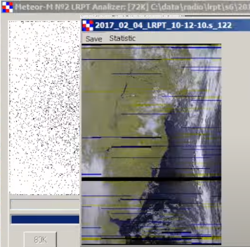

Рис.4.20 Результат декодування в RGB.

Висновки

У результаті експерименту ми успішно підключилися до WebSDR, прийняли супутниковий сигнал, здійснили його запис у форматі, придатному для подальшої обробки, а також декодували супутникове зображення за допомогою LRPTDecoder.

Експеримент підтвердив можливість дистанційного прийому супутникових зображень без необхідності фізичного SDR-приймача. Інтеграція WebSDR з програмними інструментами для декодування дозволяє навіть аматорам ефективно працювати з даними метеорологічних супутників. Це відкриває широкі можливості для досліджень у сфері супутникової метеорології та радіозв’язку.

## Висновок по розділу 4

У цьому розділі було розглянуто практичні аспекти роботи з SDR (Software Defined Radio) для прийому та обробки аналогових і супутникових радіосигналів. Проведені експерименти показали, що SDR-платформи забезпечують гнучкість, універсальність і доступність для дослідників та аматорів. Використання сучасного програмного забезпечення дозволяє не лише приймати сигнали, а й виконувати їхню демодуляцію, декодування та подальшу обробку. Таким чином, SDR-технології відкривають широкі можливості для експериментів у сфері радіозв’язку, навчання та досліджень, а також сприяють популяризації радіоелектроніки серед широкого кола користувачів.

# **ВИСНОВОК**

Результатом виконання став повноцінний цикл розробки автоматизованого портативного комплексу для виявлення та аналізу радіосигналів, призначеного для використання у важкодоступних або екстремальних умовах. Сучасні виклики в сфері мобільних технологій, інформаційної безпеки та автономної роботи систем зумовили потребу у створенні саме такого рішення, яке б об’єднувало функціональність, компактність, енергоефективність та відкритість.

У межах дослідження проведено глибокий аналітичний огляд сучасних SDR-пристроїв, що показав широкий спектр доступних інструментів для прийому й аналізу сигналів у радіочастотному діапазоні від кількох кГц до кількох ГГц. Проаналізовані моделі HackRF One PortaPack H4, LibreSDR Pluto, Amator SDR, DSP SDR, Malahit SDR та інші підтвердили тенденцію до мініатюризації, розширення функціоналу, збільшення частотного діапазону та використання відкритого програмного забезпечення.

Було сформовано вимоги до майбутнього пристрою, зокрема:

* робота в широкому частотному діапазоні (100 МГц – 6 ГГц),
* наявність GPS-модуля для геоприв’язки та синхронізації,
* сенсорного дисплея для взаємодії з користувачем,
* компактного накопичувача для збереження даних,
* можливості бездротової комунікації (Wi-Fi, Bluetooth),
* енергонезалежної роботи завдяки потужному акумулятору,
* відкритості як апаратної, так і програмної частини.

У межах інженерної частини було виконано:

* розробку структурної та принципової електричної схем пристрою;
* підбір оптимальної елементної бази, що включає Raspberry Pi Compute Module 5 як обчислювальне ядро, BladeRF micro xA4 як SDR-приймач, GPS-модуль NEO-6M, SSD-накопичувач MTS420S, Li-Pol 1260110 акумуляторну систему живлення та екран IBM Wacom LCD;
* створення 3D-моделі корпусу, адаптованого до розміщення обраних компонентів та роботи в польових умовах.

Застосований підхід до відкритої архітектури дозволяє гнучко адаптувати комплекс до конкретних вимог замовника або сценаріїв використання. Це забезпечує не лише прозорість роботи системи, а й можливість незалежного аудиту безпеки, адаптації ПЗ під специфічні протоколи або навіть модернізації апаратної частини.

Важливою перевагою є автономність пристрою — завдяки оптимізованому енергоспоживанню, компактній конструкції та можливості заряджання в польових умовах (зокрема від автомобільної мережі 12/24 В), пристрій здатен ефективно працювати без стаціонарної інфраструктури тривалий час.

Таким чином, в результаті дипломної роботи було створено інженерну структуру і обґрунтовану конфігурацію мобільного обчислювального комплексу, здатного ефективно здійснювати виявлення, прийом та передачу, аналіз і запис радіосигналів. Такий комплекс має потенціал для подальшого розгортання як у сфері військового зв’язку та розвідки, так і в цивільних додатках: моніторинг бездротових мереж, наукові дослідження.

У перспективі подальший розвиток комплексу може включати:

* реалізацію модуля захоплення відео з аналогових джерел;
* впровадження алгоритмів машинного навчання для автоматичної класифікації сигналів;
* інтеграцію з дронами або іншими мобільними платформами;
* вдосконалення корпусу з урахуванням захисту від вологи, пилу та механічного впливу (IP65 і вище);
* створення модульної версії з можливістю швидкої заміни або розширення функціональності.

# **СПИСОК ВИКОРИСТАНИХ ДЖЕРЕЛ**

[1] ULVERSOY, Tore. Software defined radio: Challenges and opportunities. IEEE Communications Surveys & Tutorials, 2010, 12.4: 531-550.

[2] HackRF One, [Електронний ресурс] URL: https://fd24.com.ua/ua/p1044872164-sdr-radiostantsiya-antennami.html (дата звернення: 10.05.2024)

[3] LibreSDR, [Електронний ресурс] URL: https://fd24.com.ua/ua/p2465955107-sdr-radiostantsiya-antennami.html (дата звернення: 10.05.2024)

[4] Приймач 1.10D DSP SDR, [Електронний ресурс] URL: https://www.joom.com/uk/products/67b2acd0683d8101ba932088?variant_id=67b2acd0683d815eba93208a (дата звернення: 10.05.2024)

[5] Радіостанція Amator SDR 1 МГц - 6 ГГц., [Електронний ресурс] URL: https://www.joom.com/uk/products/67ea3b1a35422d011b0f5a93?variant_id=67ea3b1a35422dbc1b0f5a95 (дата звернення: 10.05.2024)

[6] Malahit-DSP2 SDR, [Електронний ресурс] URL: https://www.joom.com/uk/products/67399c645aa1e901d90ed87c?variant_id=67399c645aa1e9c2d90ed87e (дата звернення: 10.05.2024)

[7] Kenwood. Communications Equipment Catalog and Engineering Guide. Kenwood Corporation. – [Електронний ресурс]. – Режим доступу: https://www.kenwood.com/usa/com/

[8] Види антен, [Електронний ресурс] URL: https://sprotyvg7.com.ua/wp-content/uploads/2023/05/Osnovni-harakterystyky-anten_ukr.pdf (дата звернення: 10.05.2024)

[9] HackRF-One, [Електронний ресурс] URL: https://github.com/dodgymike/hackrf-wiki/blob/master/HackRF-One.md (дата звернення: 10.05.2024)

[10] RTL-SDR, [Електронний ресурс] URL: https://www.rtl-sdr.com/buy-rtl-sdr-dvb-t-dongles/ (дата звернення: 10.05.2024)

[11] LimeSDR Mini, [Електронний ресурс] URL: https://limemicro.com/products/boards/limesdr-mini/ (дата звернення: 10.05.2024)

[12] ADALM-Pluto (PlutoSDR), [Електронний ресурс] URL: https://wiki.analog.com/university/tools/pluto (дата звернення: 10.05.2024)

[13] BladeRF, [Електронний ресурс] URL: https://selteq.com.ua/ru/bladerf-2-0/ (дата звернення: 10.05.2024)

[14] Raspberry Pi Compute Module 5 (CM5), [Електронний ресурс] URL: https://www.raspberrypi.com/products/compute-module-5 (дата звернення: 10.05.2024)

[15] NVIDIA Jetson Nano, [Електронний ресурс] URL: https://developer.nvidia.com/embedded/jetson-nano (дата звернення: 10.05.2024)

[16] Radxa CM3, [Електронний ресурс] URL: https://wiki.radxa.com/CM3 (дата звернення: 10.05.2024)

[17] Banana Pi BPI-CM4, [Електронний ресурс] URL: https://wiki.banana-pi.org/Banana_Pi_BPI-CM4 (дата звернення: 10.05.2024)

[18] Digitnow USB 2.0 Video Capture Card, [Електронний ресурс] URL: https://www.amazon.com/Digitnow-Video-Capture-Converter-VHS/dp/B01HEQZ66U (дата звернення: 10.05.2024)

[19] August VGB100 USB Video Capture Stick, [Електронний ресурс] URL: https://www.augustint.com/uk/productmsg-103-0.html (дата звернення: 10.05.2024)

[20] GPS модуль u-blox NEO-6M, [Електронний ресурс] URL: https://uamper.com/products/datasheet/NEO-6.pdf (дата звернення: 10.05.2024)

[21] SSD MTS420S MTS420S 240GB M.2 2242 SATAIII 3D NAND TLC, [Електронний ресурс] URL: https://hard.rozetka.com.ua/ua/transcend-ts240gmts420s/p436737317/ (дата звернення: 10.05.2024)

[22] BM Lenovo Wacom 12.1in XGA LCD Touch Screen, [Електронний ресурс] URL: https://www.alancomputech.com/ibm-lenovo-wacom-12-1in-xga-lcd-touch-screen-13n7241-laptop-su5r-12s05as-02x-13n7241.html (дата звернення: 10.05.2024)

[23] Waveshare 10.1" HDMI LCD with Capacitive Touch, [Електронний ресурс] URL: https://www.waveshare.com/10.1inch-hdmi-lcd.htm (дата звернення: 10.05.2024)

[24] Official Raspberry Pi Touchscreen Display, [Електронний ресурс] URL: https://www.raspberrypi.com/products/raspberry-pi-touch-display/ (дата звернення: 10.05.2024)

[25] BOE 10.1" MIPI DSI IPS LCD Touch Screen, [Електронний ресурс] URL: https://www.panelook.com/TV101WXM-NH0_BOE_10.1_LCM_overview_26806.html (дата звернення: 10.05.2024)

[26] Літій-залізо-фосфатні (LiFePO4), [Електронний ресурс] URL: https://deps.ua/ua/katalog/accumulators-batteries.html?f=l1928 (дата звернення: 10.05.2024)

[27] Акумулятор літій-полімерний 10000 mAh, 3.7v, 1260110, [Електронний ресурс] URL: https://alphapower.com.ua/ua/p1184584341-akkumulyator-litij-polimernyj.html (дата звернення: 10.05.2024)

[28] Compute Module 5 IO Board, [Електронний ресурс] URL: https://www.raspberrypi.com/products/compute-module-4-io-board/ (дата звернення: 10.05.2024)

[29] Waveshare CM4 IO Base Board B, [Електронний ресурс] URL: https://www.waveshare.com/cm4-io-base-b.htm (дата звернення: 10.05.2024)

[30] Seeed Studio reComputer CM4 IO Board, [Електронний ресурс] URL: https://www.seeedstudio.com/reComputer-IO-Board-p-5279.html (дата звернення: 10.05.2024)

[31] DFRobot Raspberry Pi CM4 IoT Router Carrier Board Mini, [Електронний ресурс] URL: https://www.dfrobot.com/product-2590.html (дата звернення: 10.05.2024)

[32] Analog Devices. Software-Defined Radio Handbook. [Електронний ресурс]. – Analog Devices, Inc. – Режим доступу: https://www.analog.com/media/en/technical-documentation/handbooks/SDR_Handbook.pdf

[33] SolidWorks, [Електронний ресурс] URL: https://www.solidworks.com/ (дата звернення: 10.05.2024)

[34] Tranter, W. H., Reed, J. H., Fette, B. A. Software Defined Radio: Enabling Technologies. Hoboken : Wiley-Interscience, 2008. 416 p.

[35] Couch, L. W. Digital and Analog Communication Systems. 8th ed. Boston : Pearson, 2013. 736 p.

[36] Mahmoud S. A., Ismail A. A., Elhoseny M. et al. Software defined radio: operation, challenges and possible solutions [Електронний ресурс] // International Journal of Communication Networks and Information Security. — 2016. — Т. 8, № 3. — Режим доступу: https://www.researchgate.net/publication/309777143

[37] Mitola, J. Software Radios: Architecture, Systems and Functions. New York : Wiley, 2000. 576 p.

[38] Khan S., Anjum M., Masood A. Receiving ADS-B Signals on Embedded Linux using RTL-SDR: A Practical Guide [Електронний ресурс] // Frontiers in Computer and Information Science. — 2022. — Т. 2, № 2. — Режим доступу: https://drpress.org/ojs/index.php/fcis/article/view/14059

[39] McFarlin D. Weak Signal Reception Using Software Defined Radios and a Two-Element Antenna Array [Електронний ресурс] : дис. … M.Sc. — Auburn University, 2009. — Режим доступу: https://holocron.lib.auburn.edu/handle/10415/613

[40] Zhang Y., Zhao J., Zhang W. GPS Signal Reception and Spoofing Based on Software-Defined Radio Devices // ResearchGate. — 2023. Vol. 10, No. 7. — DOI: https://10.1109/RIVF55975.2022.10013839

[41] Mihai C., Gontean A., Rusu C. Signals Intelligence System with Software-Defined Radio // Applied Sciences. — 2023. — Vol. 13, No. 8. — DOI: https://doi.org/10.3390/app13085199

[42] Kumar R., Prasad M. Analysis of Wi-Fi Signal Transmission and Reception Using Software-Defined Radio [Електронний ресурс] // International Journal of Multidisciplinary Research. — 2022. — Режим доступу: https://www.multiresearchjournal.com/admin/uploads/archives/archive-1743160648.pdf

[43] SDR#, [Електронний ресурс] URL: https://airspy.com/download/ (дата звернення: 10.05.2024)

[44] GQRX, [Електронний ресурс] URL: https://www.gqrx.dk/ (дата звернення: 10.05.2024)

[45] GNU Radio, [Електронний ресурс] URL: https://www.gnuradio.org/ (дата звернення: 10.05.2024)

[46] Blossom, E. GNU Radio: Tools for Exploring the Radio Frequency Spectrum. // Linux Journal. – 2004. – Vol. 2004, No. 122. – [Електронний ресурс]. – Режим доступу: https://www.linuxjournal.com/article/7505

[47] Universal Radio Hacker, [Електронний ресурс] URL: https://github.com/jopohl/urh (дата звернення: 10.05.2024)

[48] Inspectrum, [Електронний ресурс] URL: https://github.com/miek/inspectrum (дата звернення: 10.05.2024)

[49] SDR++, [Електронний ресурс] URL: https://github.com/AlexandreRouma/SDRPlusPlus (дата звернення: 10.05.2024)

[50] SigDigger, [Електронний ресурс] URL: https://batchdrake.github.io/SigDigger/ (дата звернення: 10.05.2024)

[51] Audacity, [Електронний ресурс] URL: https://www.audacityteam.org/ (дата звернення: 10.05.2024)

[52] WebSDR, [Електронний ресурс] URL: http://websdr.org/ (дата звернення: 10.05.2024)

[53] LRPTDecoder, [Електронний ресурс] URL: https://www.rtl-sdr.com/m2_lrpt_decoder-version-59-released/ (дата звернення: 10.05.2024)

[54] VB-Cable, [Електронний ресурс] URL: https://vb-audio.com/Cable/ (дата звернення: 10.05.2024)

[55] NOAA 15, 18, 19, [Електронний ресурс] URL: https://uk.wikipedia.org/wiki/NOAA-19 (дата звернення: 10.05.2024)

[56] Архів проєкту КПК, [Електронний ресурс] URL: https://github.com/Bogd-an/Diplom (дата звернення: 10.05.2024)